ĐỀ THI ÔN TẬP

Tải Windows Server thầy cung cấp và thực hiện các yêu cầu sau có chụp hình lưu word và nhờ thầy kiểm tra:

1. Chụp hình cách đổi mật khẩu của Windows Server thành MSSV

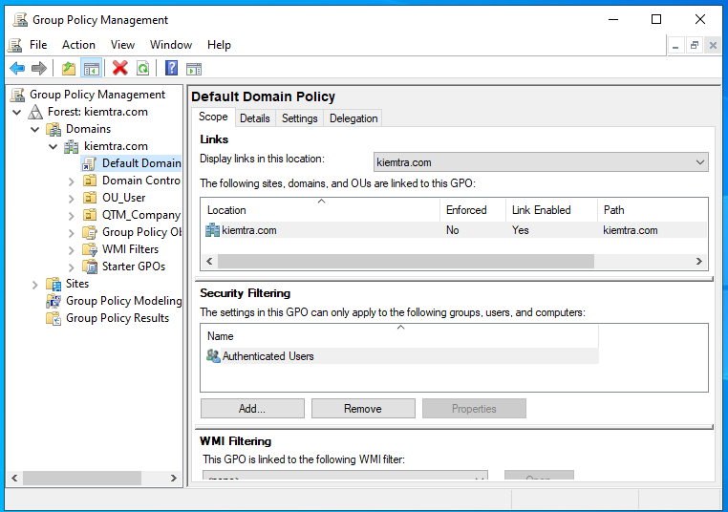

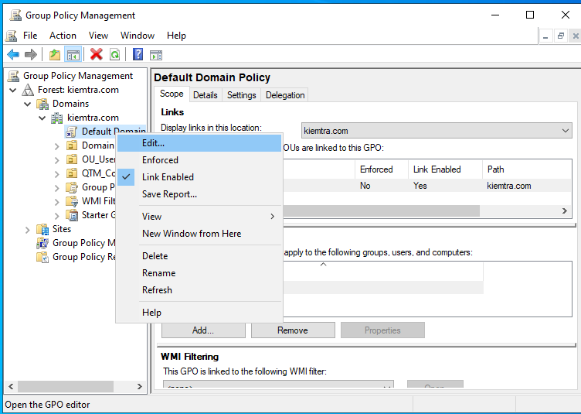

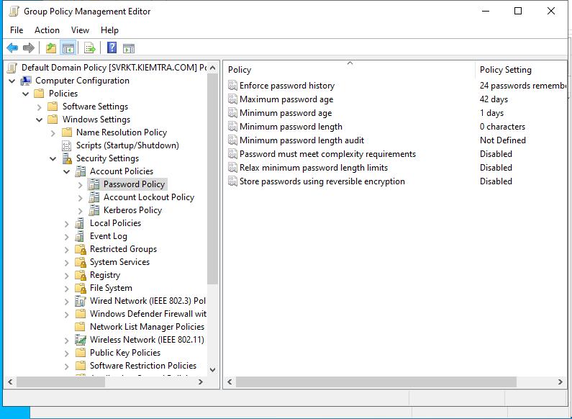

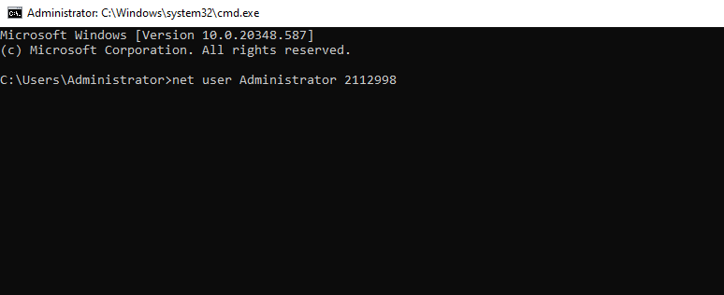

1. Tạo User mã số sinh viên có quyền đăng nhập remote desktop, đổi cổng remote desktop thành 3333. (Giáo viên remote vào máy thành công là có điểm)

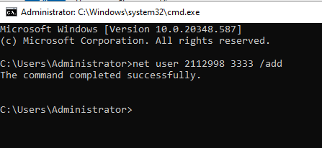

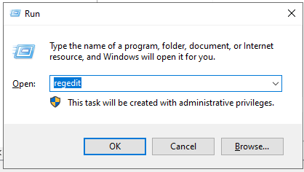

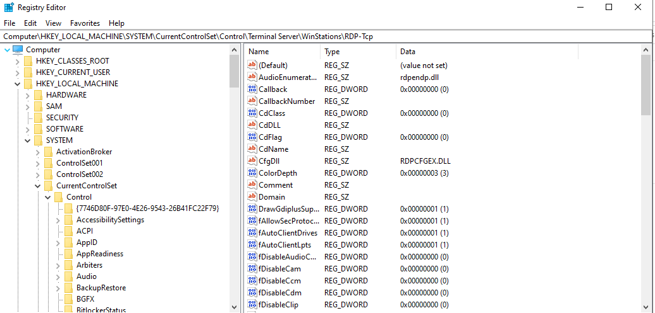

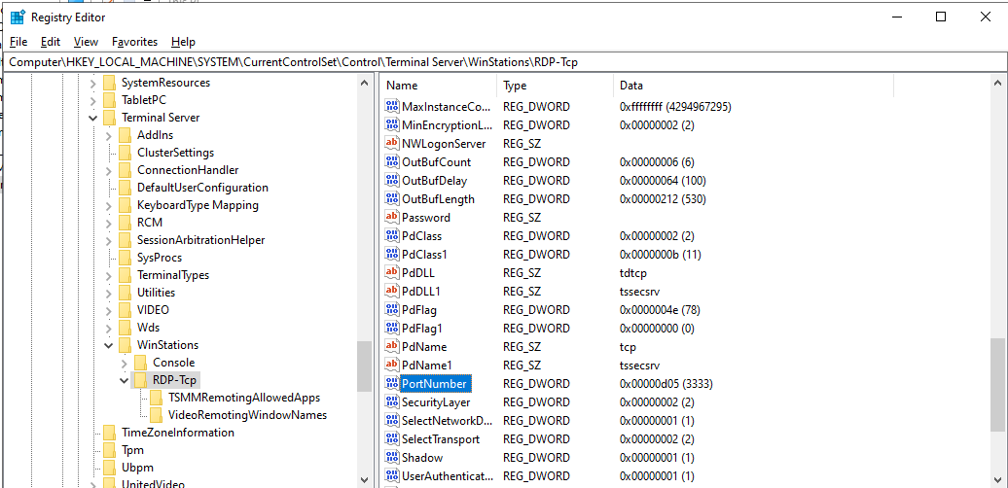

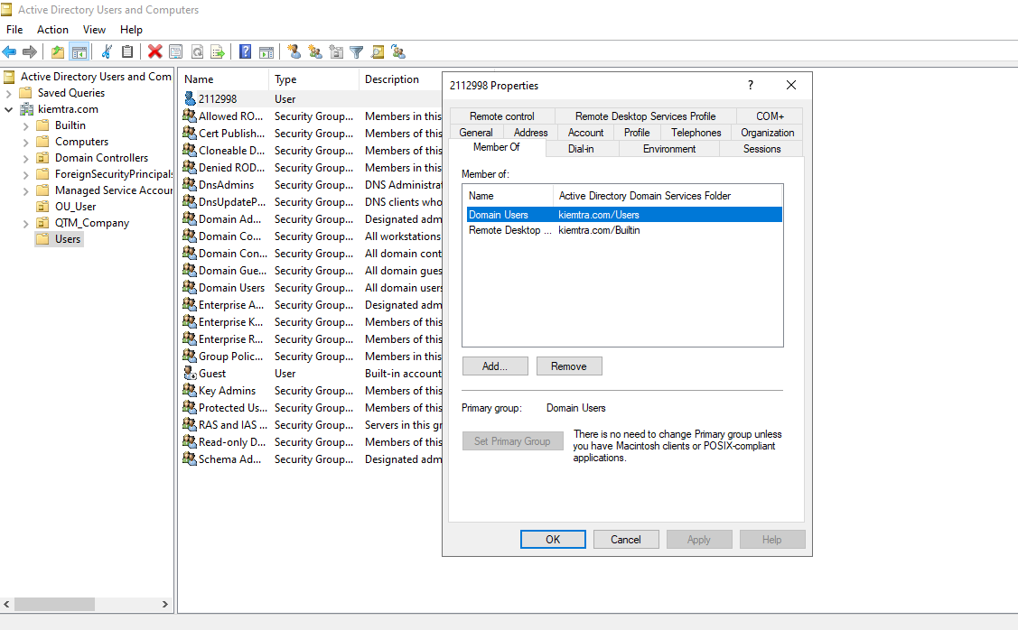

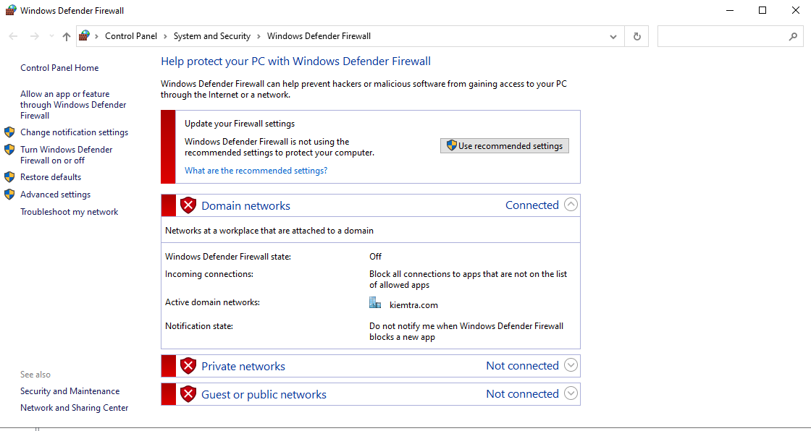

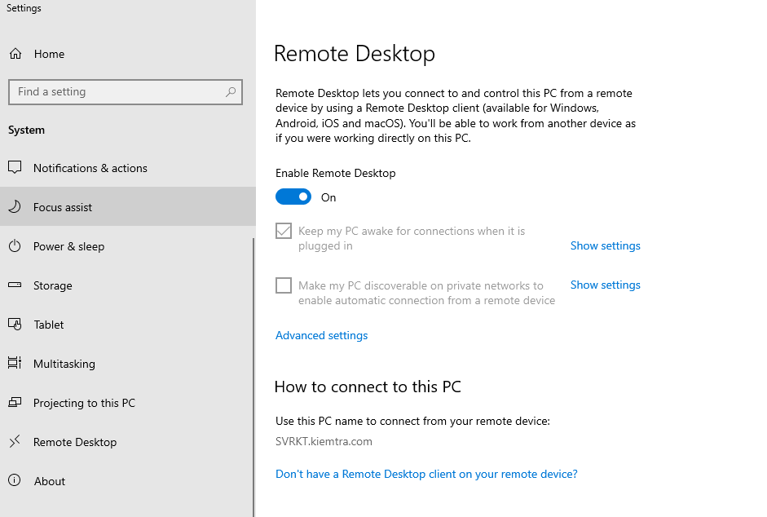

1. Tạo Profile cho các User trong OU và ổ đĩa ánh xạ mạng

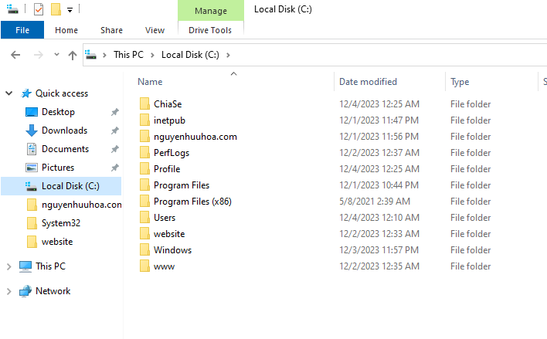

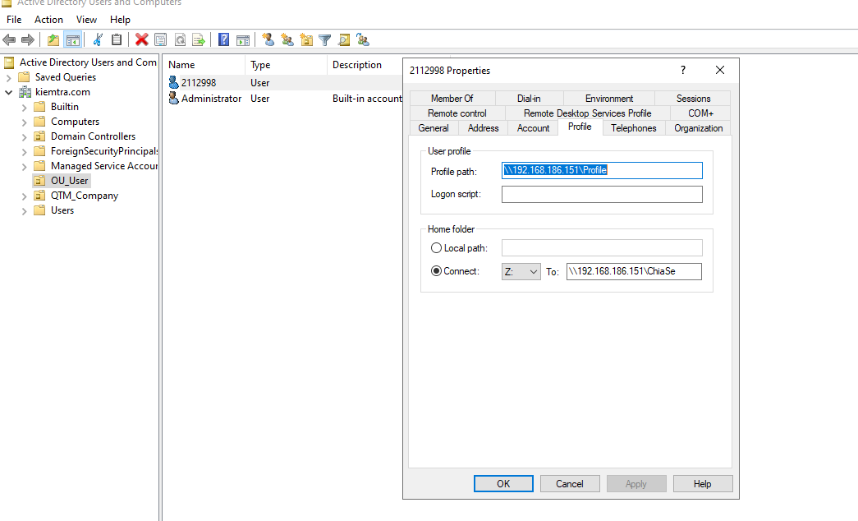

4. Cài đặt IIS và 2 website có tên miền là hotensinhvien.com và masosinhvien.com với website có tên quantri.html

5. Cấm Control Panel, Task Manager và Registry của một OU bất kỳ

6. Tạo Qouta cho User bất kỳ có giới hạn sử dụng ổ C là 100MB, chụp hình hiệu chỉnh thành công.

7. Có thể đổi cổng Remote Desktop của Windows Server thành 9992 được không?

8. Cho phép user có MSSV tại câu 1 đăng nhập trên Windows Sever 2022

9. Sử dụng lệnh net share chia sẻ folder và cho ví dụ minh họa